
О проекте распоряжения Президента Республики Казахстан "О внесении дополнения в распоряжение Президента Республики Казахстан от 8 ноября 1999 года № 90 "Об утверждении Инструкции о порядке представления к награждению государственными наградами Республики Казахстан и их вручения, Образцов документов к государственным наградам Республики Казахстан и Описания знаков государственных наград Республики Казахстан"
Постановление Правительства Республики Казахстан от 10 декабря 2014 года № 1293
Правительство Республики Казахстан ПОСТАНОВЛЯЕТ:
внести на рассмотрение Президента Республики Казахстан проект распоряжения Президента Республики Казахстан «О внесении дополнения в распоряжение Президента Республики Казахстан от 8 ноября 1999 года № 90 «Об утверждении Инструкции о порядке представления к награждению государственными наградами Республики Казахстан и их вручения, Образцов документов к государственным наградам Республики Казахстан и Описания знаков государственных наград Республики Казахстан».
Премьер-Министр
Республики Казахстан К. Масимов
О внесении дополнения в распоряжение Президента
Республики Казахстан от 8 ноября 1999 года № 90
«Об утверждении Инструкции о порядке
представления к награждению государственными
наградами Республики Казахстан и их вручения,
Образцов документов к государственным наградам
Республики Казахстан и Описания знаков
государственных наград Республики Казахстан»
1. Внести в распоряжение Президента Республики Казахстан от 8 ноября 1999 года № 90 «Об утверждении Инструкции о порядке представления к награждению государственными наградами Республики Казахстан и их вручения, Образцов документов к государственным наградам Республики Казахстан и Описания знаков государственных наград Республики Казахстан» (САПП Республики Казахстан, 1999 г., № 53, ст. 521; 2006 г., № 11, ст. 101; 2007 г., № 9, ст. 99; 2008 г., № 47, ст. 525; 2010 г., № 53, ст. 498; 2013 г., № 35, ст. 508) следующее дополнение:
приложение 3 к указанному распоряжению после описания ордена «Кұрмет» (Почет)» дополнить описанием ордена «Еңбек» (Труд)» согласно приложению к настоящему распоряжению.
2. Настоящее распоряжение вводится в действие с 1 января 2015 года.
Президент
Республики Казахстан Н. Назарбаев
Приложение
к распоряжению Президента
Республики Казахстан
от « » 2014 года №
Приложение 3
к распоряжению Президента
Республики Казахстан
от 8 ноября 1999 года № 90
Орден «Еңбек» (Труд)»
Орден «Еңбек» (Труд)» состоит из основы, представляющей собой шестнадцатилучевую стилизованную звезду. Основа состоит из:
1) накладки-восьмигранника, представляющей собой шестнадцати лучевую композицию, лучи которой обрамлены пшеничными колосьями. На восьми лучах размещены треугольные, прозрачные фианиты голубого цвета, на гильошированной поверхности этих лучей залита прозрачная ювелирная эмаль голубого цвета;
2) накладки-кольца, представляющей собой плетеный орнамент;
3) накладки-круга, представляющей собой лучи солнца, промежутки между которыми залиты синей эмалью, и ленты с надписью «ЕҢБЕК» на голубом фоне;
4) центральной накладки, на которой изображены символы труда - нефтяная вышка, литейный ковш и вышка линий электропередачи, на фактурированной поверхности.
Знак ордена с помощью ушка и кольца соединяется с шестиугольной колодкой шириной 34 мм и высотой 50 мм, обтянутой красной муаровой лентой. По краям ленты располагаются синие полосы шириной 2 мм, отступающие от края по 1 мм. Посередине ленты располагается голубая полоса шириной 8 мм, а по ее краям, на расстоянии 1 мм, расположены белые полосы шириной 2 мм.
С оборотной стороны колодки закреплена булавка с визорным замком, с помощью которой знак крепится к одежде.
Основа ордена и центральная накладка изготавливаются из металла серого цвета (серебро с оксидированием).
Накладка-восьмигранник, накладка-круг, накладка-кольцо изготавливаются из металла желтого цвета (серебро с золочением).
Колодка изготавливаются из металла золотистого цвета (медно-цинковый сплав - латунь).
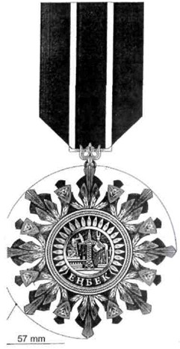
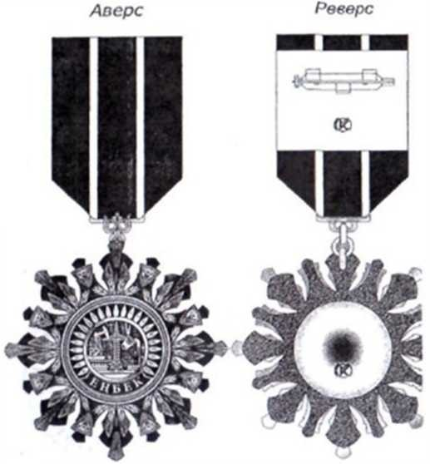

© 2012. РГП на ПХВ «Институт законодательства и правовой информации Республики Казахстан» Министерства юстиции Республики Казахстан

